Администрация поселения Московский
Отдел территориальной безопасности и гражданской обороны
108811, г. Москва, г. Московский, мкр.1, д.19а
телефон: 8(495)841-81-47, 8 (495) 841-80-80, 8 (910) 001-25-38
E-mail: gochs@adm-moskovsky.ru
ПАМЯТКА О МЕРАХ ПОЖАРНОЙ БЕЗОПАСНОСТИ В БЫТУ ДЛЯ МНОГОКВАРТИРНЫХ ЖИЛЫХ ДОМОВ

Уважаемые граждане!
В целях предупреждения пожаров в жилье:
1. Никогда не курите в постели. Помните, сигарета и алкоголь - активные соучастники пожара.
2. Не курите на балконе и не бросайте окурки вниз.
3. Никогда не оставляйте без присмотра включенные электроприборы.
4. Следите за исправностью электропроводки, не перегружайте электросеть, не допускайте применения самодельных электроприборов и «жучков».
5. Не закрывайте электролампы и другие светильники бумагой и тканями.
6. Не загромождайте мебелью, оборудованием и другими горючими материалами (горючими жидкостями) балконы (лоджии), а также эвакуационные выходы и лестницы.
7. Не устраивайте склады горючих материалов в подвалах и цокольных этажах, если вход в них не изолирован от общих лестничных клеток.
8. Не оставляйте детей без присмотра, обучите их правилам пользования огнем.
9. При малейшем запахе газа на кухне или в квартире не зажигайте свет, не используйте открытый огонь – немедленно проветрите помещения, закройте газовый кран и вызовите газовую службу или службу спасения.

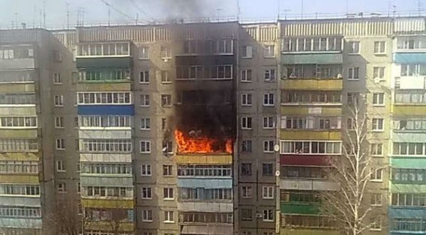

Телефон пожарной охраны – 01, 101, 112
Единый телефон доверия ГУ МЧС России по г. Москве: +7(495) 637-22-22
mchs.qov.ru – официальный интернет сайт МЧС России
adm-moskovsky.ru – официальный интернет сайт администрации
поселения Московский

